GE Rohrbogengeruchsverschluss für Spülbecken

Geberit

Eigenschaften

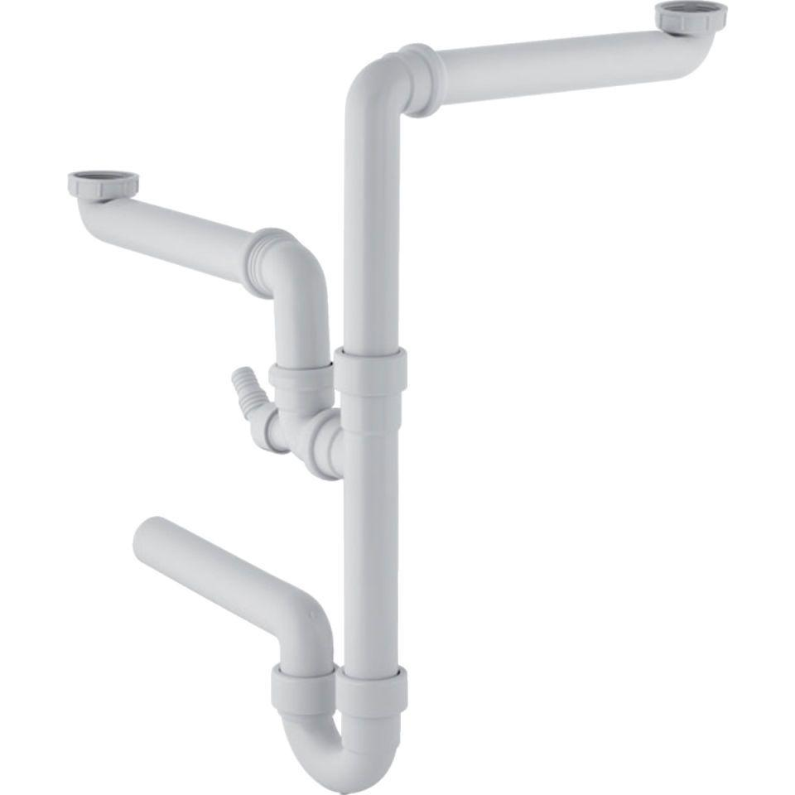

Montageart

Aufputz

Werkstoff

Kunststoff

Nennweite DN

40,00 - 50,00

Abgang

horizontal, vertikal

Sperrwasserhöhe

50 mm

Platzbedarf

Raumsparmodell